Председатель
Волгодонской городской Думы –
глава города Волгодонска

ПОСТАНОВЛЕНИЕ
от 01.02.2022 № 3
г. Волгодонск

О проведении общественных
обсуждений документации по
планировке территории (проект
планировки и проект межевания)
для размещения линейного объекта «Строительство мостового перехода через балку Сухо-Соленовскую в створе проспекта Лазоревый в г. Волгодонске Ростовской области

В соответствии со статьей 46 Градостроительного кодекса Российской Федерации, Федеральным законом от 06.10.2003 № 131-ФЗ «Об общих принципах организации местного самоуправления в Российской Федерации», Уставом муниципального образования «Город Волгодонск», на основании решений Волгодонской городской Думы от 24.05.2018 № 33 «Об утверждении Положения о порядке организации и проведения общественных обсуждений и публичных слушаний на территории муниципального образования «Город Волгодонск» и от 19.12.2008 № 190 «Об утверждении Правил землепользования и застройки муниципального образования городского округа «Город Волгодонск»
ПОСТАНОВЛЯЮ:
1. Провести общественные обсуждения документации по планировке территории (проект планировки и проект межевания) для размещения линейного объекта «Строительство мостового перехода через балку Сухо-Соленовскую в створе проспекта Лазоревый в г. Волгодонске Ростовской области (приложение 1).
2. Утвердить состав оргкомитета по проведению общественных обсуждений по обсуждению документации по планировке территории (проект планировки и проект межевания) для размещения линейного объекта «Строительство мостового перехода через балку Сухо-Соленовскую в створе проспекта Лазоревый в г. Волгодонске Ростовской области (приложение 2).
3. Оргкомитету:
3.1. Провести первое заседание не позднее 5 дней с даты принятия настоящего постановления.
3.2. Оповестить жителей города о дате окончания общественных обсуждений и опубликовать настоящее постановление в газете «Волгодонская правда» и разместить на официальных сайтах Волгодонской городской Думы и Администрации города Волгодонска срок не позднее 5 февраля 2022 года.
3.3. Подвести итоги общественных обсуждений, подготовить заключение по результатам общественных обсуждений, представить председателю Волгодонской городской Думы – главе города Волгодонска.
3.4. Обеспечить опубликование результатов общественных обсуждений.
4. Предложить всем заинтересованным лицам направить предложения и замечания по проектам, указанным в пункте 1 настоящего постановления, в комитет по градостроительству и архитектуре Администрации города Волгодонска по адресу: ул. Морская, 66, e-mail: sektorzem@ya.ru в срок до 14 марта 2022 года.
5. Настоящее постановление вступает в силу со дня его официального опубликования, за исключением пунктов 2 и 3, которые вступают в силу с момента принятия настоящего постановления.
6. Контроль за исполнением постановления возложить на главного архитектора города Волгодонска Голубева М.В.

Председатель
Волгодонской городской Думы –
глава города Волгодонска С.Н. Ладанов

Проект постановления вносит
Администрации города
Волгодонска

Приложение 1 к постановлению
председателя Волгодонской городской Думы – главы города Волгодонска от 01.02.2022 № 3

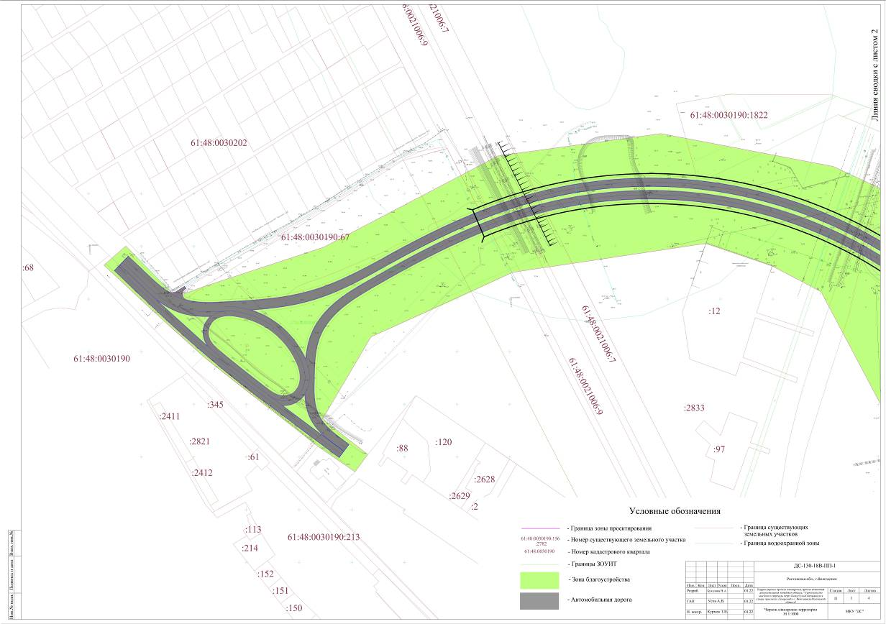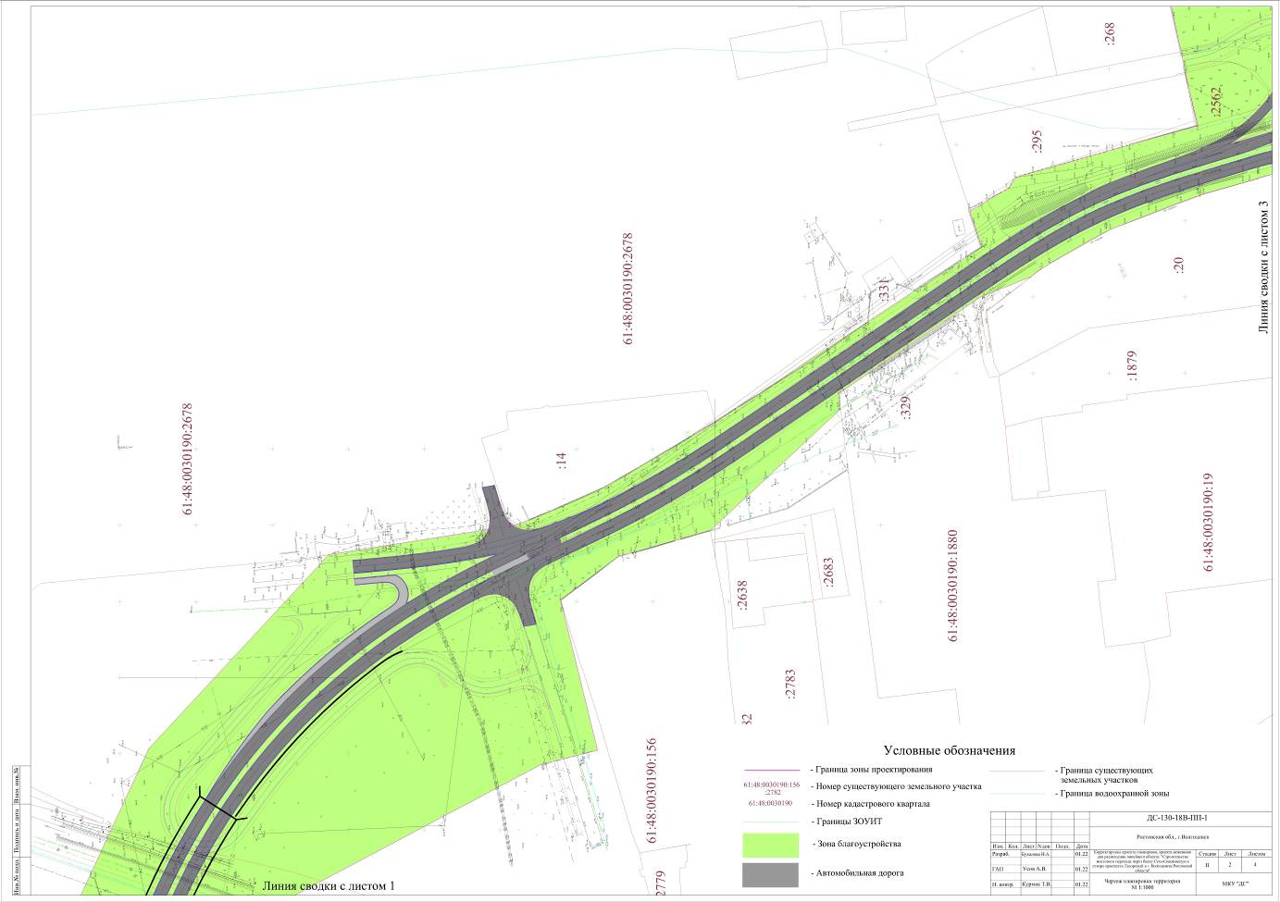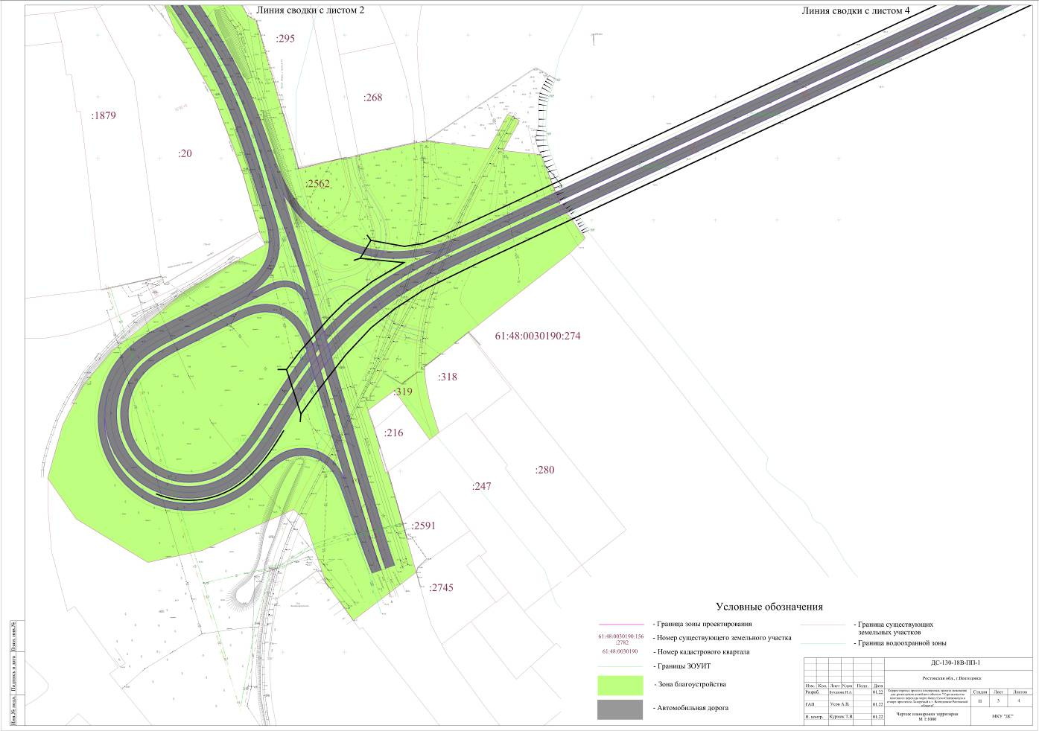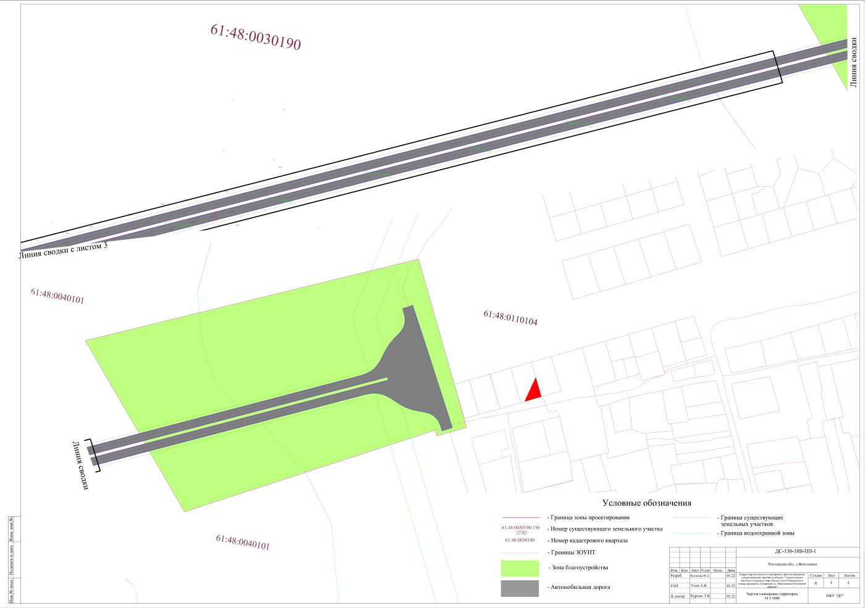
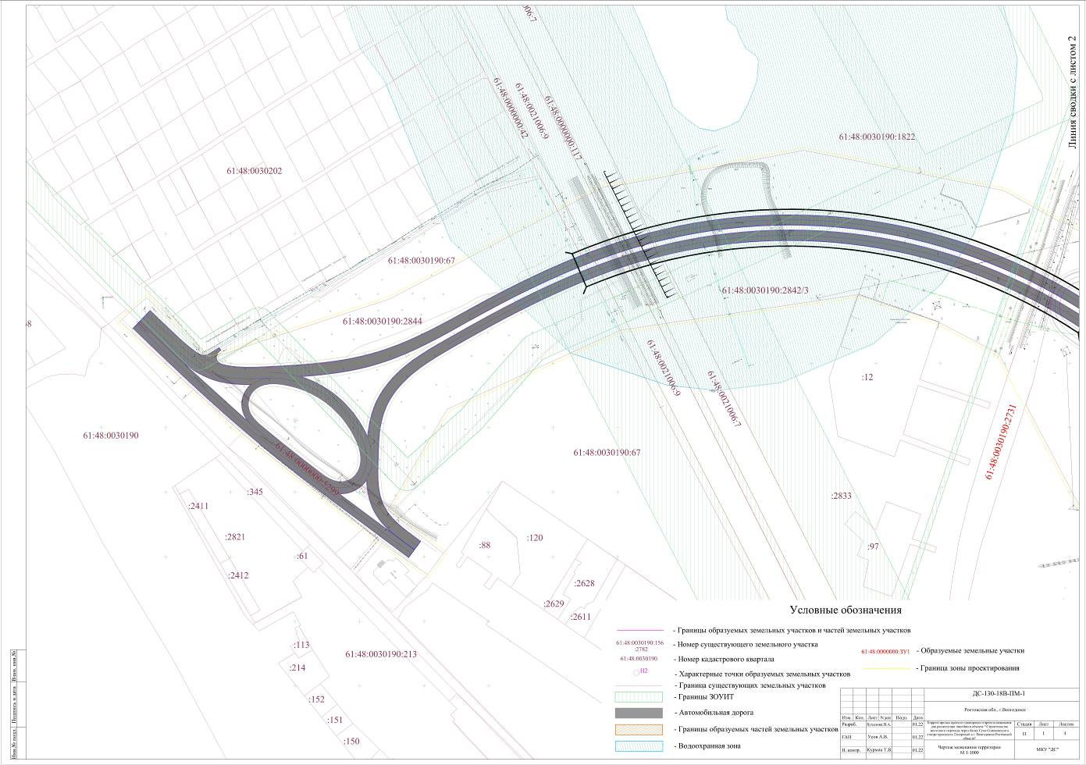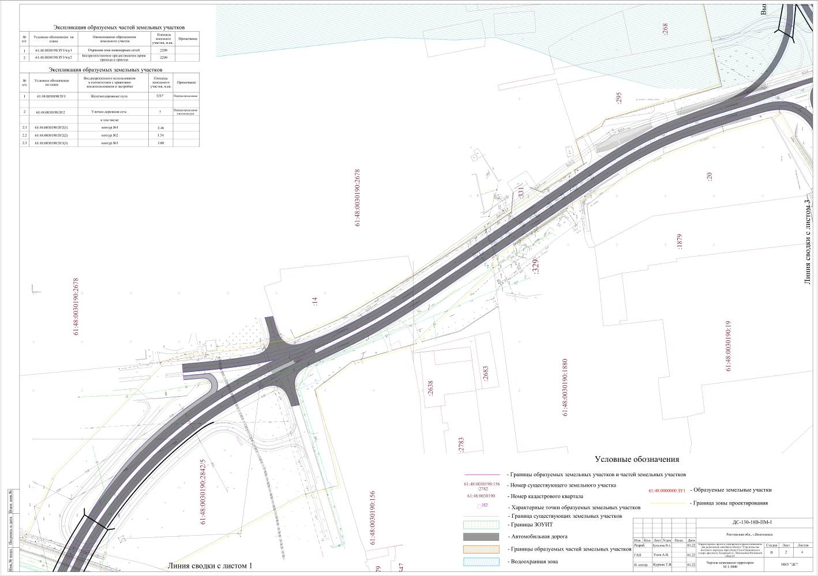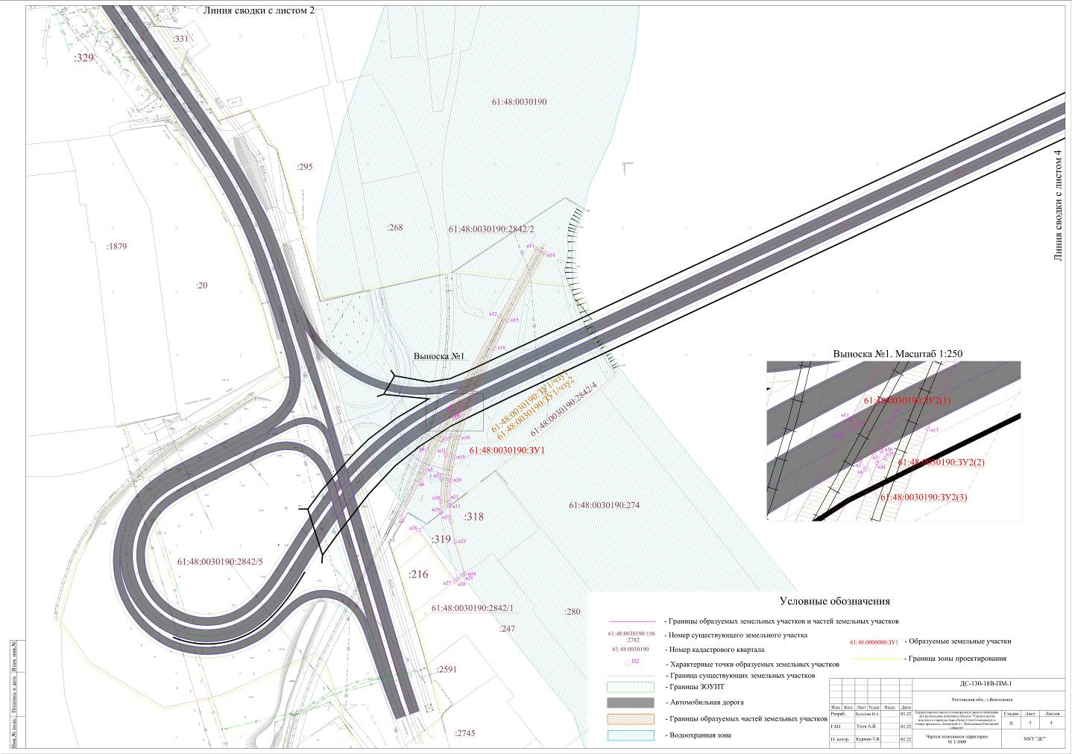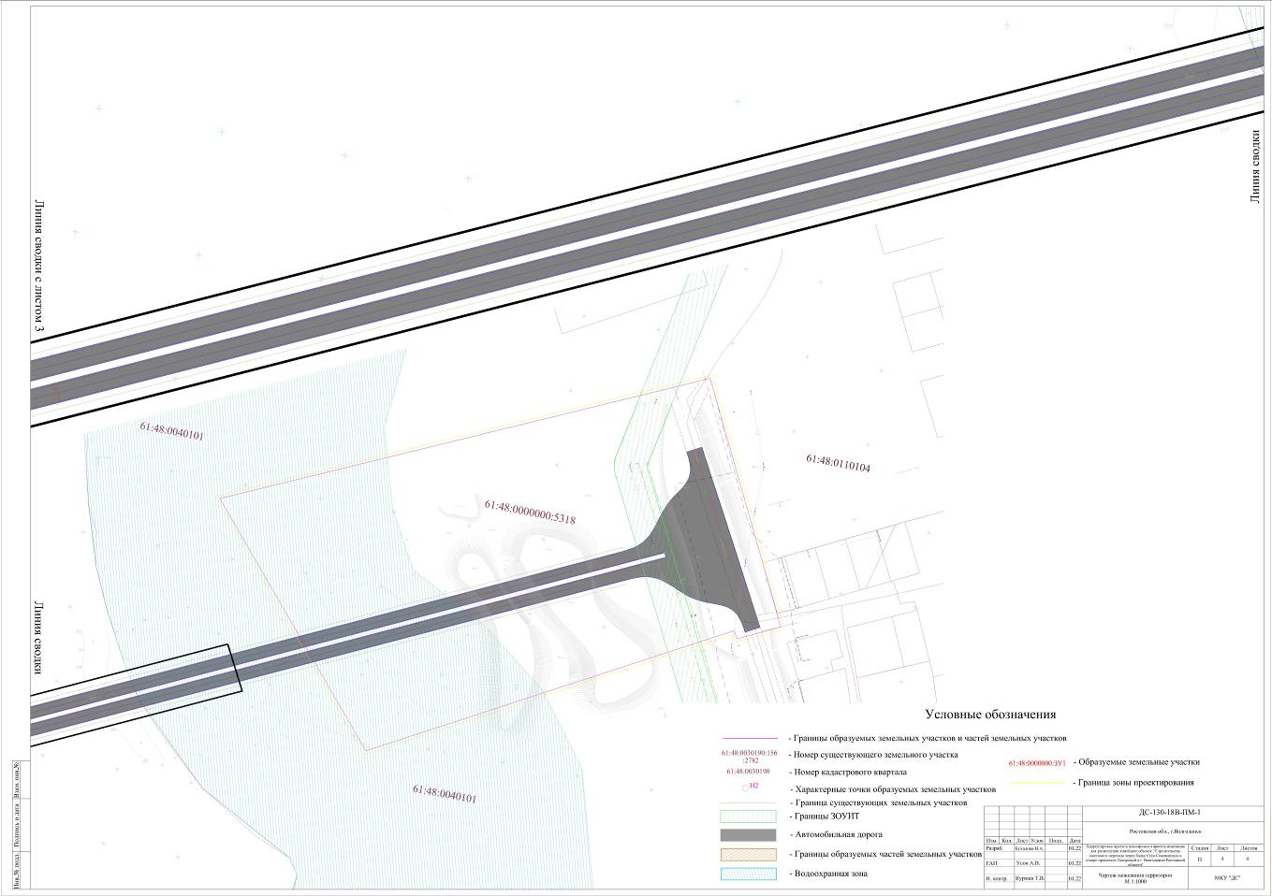
Председатель
Волгодонской городской Думы -
глава города Волгодонска С.Н. Ладанов
Приложение 2
к постановлению председателя Волгодонской городской Думы – главы города Волгодонска
от 01.02.2022 № 3

СОСТАВ
оргкомитета для организации и проведения общественных обсуждений документации по планировке территории (проект планировки и проект межевания) для размещения линейного объекта «Строительство мостового перехода через балку Сухо-Соленовскую в створе проспекта Лазоревый в г. Волгодонске Ростовской области

Вестратенко Л.В. | - председатель комитета по градостроительству и архитектуре Администрации города Волгодонска
Глебко В.Е. | - член Общественной палаты города Волгодонска (по согласованию)
Головко П.А. | - заместитель председателя городского совета ветеранов (по согласованию)
Забазнов Ю.С. | - заместитель главы Администрации города Волгодонска по строительству
Корнева О.В. | - ведущий специалист сектора землеустройства и инженерного обеспечения комитета по градостроительству и архитектуре Администрации города Волгодонска
Чернов А.В. | - председатель Комитета по управлению имуществом города Волгодонска,
Украинцева М.В. | - заведующий сектором землеустройства и инженерного обеспечения комитета по градостроительству и архитектуре Администрации города Волгодонска,
Фирсов А.В. | - депутат Волгодонской городской Думы по избирательному округу №1
Усов А.В. | - директор МКУ «Департамент строительства» (по согласованию).

Председатель
Волгодонской городской Думы -
глава города Волгодонска С.Н. Ладанов

